深 圳 大 学 实 验 报 告

课程名称： 计算机视觉

实验项目名称： 卷积神经网络的基本构建

学院： 计算机与软件学院

专业： 计算机科学与技术（卓越班）

指导教师： 罗笑玲

报告人： 王培鸿 学号： 2022152021
班级： 计算机科学与技术（卓越班）

实验时间： 2025年9月30日--2025年10月12日

实验报告提交时间： 2025年10月8日

教务部制
实验目的与要求：
目的：
- 空洞卷积的感受野扩展​​：通过使用空洞卷积，在不增加参数量的前提下扩大卷积核感受野，理解其捕获多尺度上下文信息的能力。
- 平均池化的特征平滑​​：使用平均池化，理解其通过取区域平均值来平滑特征、抑制噪声并增强模型平移不变性的机制。
- 正则化的过拟合抑制：在模型中引入Dropout，观察其如何通过随机失活来减少过拟合，提升泛化能力。
- ​​轻量级CNN的集成验证：将上述技术集成到一个3-4层的简单CNN中，在CIFAR-10数据集上端到端训练，综合评估模型准确率与效率。
要求：
- 实验准备（15分）：提前完成详细预习报告，熟练配置实验所需开发环境，清晰梳理计算机视觉算法核心原理及代码框架，准备好相关资源
- 实验过程与代码实现（30分）：代码结构模块化、逻辑严谨，关键函数、参数及算法核心逻辑均有规范注释；按要求独立完成算法功能开发与调试，自主解决实验中的技术问题
- 代码呈现（10分）：附完整可运行代码，结构清晰、注释规范且无抄袭；
- 截图规范（10分）：运行结果截图清晰，均按“图1 XXX”编号，图题居中位于图下方，文中均有“见图1”“如图1所示”等明确引用，插图与图题不拆页；
- 结果分析（20分）：结合算法目标深入分析结果合理性，结论逻辑严谨且基于实验数据；
- 格式（15分）：完全符合计算机视觉算法实验报告规范，排版整洁无错别字
方法、步骤：
- 数据预处理与增强
加载CIFAR-10数据集，进行归一化（像素值缩放到[0, 1]）。
实施数据增强：训练集使用随机水平翻转（RandomHorizontalFlip）和随机旋转（RandomRotation degrees=10°）；测试集仅归一化。
使用PyTorch的DataLoader设置批量大小（建议128），并划分训练集和测试集 。

- 模型构建
设计一个3 4层的简单CNN，结构如下：
- 卷积层1：标准卷积，输入通道3，输出通道64，核大小3×3，步长1，填 充1。
- 卷积层2：标准卷积，输入通道3，输出通道64，核大小3×3，步长1，填 充1。
- 空洞卷积层：将第二层卷积替换为空洞卷积（空洞率dilation=2），输出 通道128，核大小3×3。关键：计算感受野变化，并解释为何能扩大上下 文捕捉范围。
- 池化层：使用平均池化（非最大池化），核大小2×2，步长2。分析其平 滑效果如何减少噪声敏感度。
- 全连接层前：添加全局平均池化（Global Average Pooling）替代Flatten操作，减少参数数量。
- 正则化：在全连接层前加入Dropout（比率0.3）或L2正则化（权重衰减 系数1e-4）。
总参数数量控制在50万以内，确保模型轻量。

- 训练与评估
损失函数：交叉熵损失。
优化器：Adam（学习率0.001），使用学习率调度器（如每10轮下降为原来的0. 5倍）。
训练20个Epoch，每轮记录训练/测试损失和准确率。
最终在测试集计算Top-1准确率，绘制损失和准确率曲线。

- 特征可视化
绘制空洞卷积前后、池化前后的特征图，观察提取特征的变化，解释空洞卷积和池化的效果。

实验过程及内容：
- 定义的模型结构
import torch.nn as nn
class SimpleNet(nn.Module):
def __init__(self):
super(SimpleNet, self).__init__()
# 第一个卷积层
self.conv1 = nn.Conv2d(in_channels=3, out_channels=64, kernel_size=3,stride=1,padding=1)
self.bn1 = nn.BatchNorm2d(64)
self.relu = nn.ReLU(inplace=True)
# 第二个卷积层
self.conv2 = nn.Conv2d(in_channels=64, out_channels=96, kernel_size=3,stride=1,padding=1)
self.bn2 = nn.BatchNorm2d(96)
# 第三个卷积层（空洞卷积）
self.conv3_dilated = nn.Conv2d(in_channels=96, out_channels=128, kernel_size=3,dilation=2,padding=2)
self.bn3 = nn.BatchNorm2d(128)
# 池化层
self.avg_pool = nn.AvgPool2d(kernel_size=2, stride=2)
self.global_avg_pool = nn.AdaptiveAvgPool2d((1, 1))
# 正则化层
self.dropout = nn.Dropout(0.3)
# 全连接层
self.fc = nn.Linear(128, 10)

def forward(self, x):
# 记录关键层输出（用于可视化）
self.feature_conv1 = self.relu(self.bn1(self.conv1(x))) # conv1输出
self.feature_conv2 = self.relu(self.bn2(self.conv2(self.feature_conv1))) # conv2输出
self.feature_dilated = self.relu(self.bn3(self.conv3_dilated(self.feature_conv2))) # 空洞卷积输出
self.feature_pooled = self.avg_pool(self.feature_dilated) # 平均池化后输出
x = self.global_avg_pool(self.feature_pooled)
x = x.view(x.size(0), -1)
x = self.dropout(x)
x = self.fc(x)
return x

- 模型训练代码
import torch
import torchvision.transforms as transforms
import torchvision.datasets as datasets

# 数据增强和归一化
transform_train = transforms.Compose([
transforms.RandomHorizontalFlip(p=0.5),
transforms.RandomRotation(degrees=10),
transforms.ToTensor(),
transforms.Normalize((0.4914, 0.4822, 0.4465), (0.2023, 0.1994, 0.2010))
])

transform_test = transforms.Compose([
transforms.ToTensor(),
transforms.Normalize((0.4914, 0.4822, 0.4465), (0.2023, 0.1994, 0.2010))
])

# 加载数据集
train_set = datasets.CIFAR10(root='./data', train=True, transform=transform_train, download=True)
test_set = datasets.CIFAR10(root='./data', train=False, transform=transform_test, download=True)

train_loader = torch.utils.data.DataLoader(train_set, batch_size=128, shuffle=True)
test_loader = torch.utils.data.DataLoader(test_set, batch_size=128, shuffle=False)

from model import SimpleNet

# 模型和损失函数和优化器初始化
device = torch.device("cuda" if torch.cuda.is_available() else "cpu")
model = SimpleNet().to(device)
total_params = sum(p.numel() for p in model.parameters() if p.requires_grad)
print(f'Total trainable parameters: {total_params}')

criterion = nn.CrossEntropyLoss()
optimizer = torch.optim.Adam(model.parameters(), lr=0.001)
scheduler = torch.optim.lr_scheduler.StepLR(optimizer, step_size=10, gamma=0.5)

# 开始训练
epochs = 20
train_losses = []
train_accs = []
test_losses = []
test_accs = []

def train():
for epoch in range(epochs):
model.train()
running_loss = 0.0
correct = 0
total = 0
for i, (input, label) in enumerate(train_loader):
input, label = input.to(device),label.to(device)
optimizer.zero_grad()
output= model(input)
loss = criterion(output, label)
loss.backward()
optimizer.step()
running_loss += loss.item()
# 选取概率最大的类别
_, predicted = torch.max(output.data, 1)
total += label.size(0)
correct += (predicted == label).sum().item()

# 计算准确率
epoch_loss = running_loss / len(train_loader)
epoch_acc = 100 * correct / total
train_losses.append(epoch_loss)
train_accs.append(epoch_acc)
# 打印训练信息
print(f"Epoch [{epoch+1}/{epochs}] | 训练集: Loss: {epoch_loss:.4f}, Acc: {epoch_acc:.2f}%, ", end = "")
# 每个epoch结束后在测试集上评估
eval()
# 最后更新学习概率
scheduler.step()

def eval():
model.eval()
running_loss = 0.0
correct = 0
total = 0
with torch.no_grad():
for input, label in test_loader:
input, label = input.to(device),label.to(device)
output= model(input)
loss = criterion(output, label)
running_loss += loss.item()
# 选取概率最大的类别
_, predicted = torch.max(output.data, 1)
total += label.size(0)
correct += (predicted == label).sum().item()

epoch_loss = running_loss / len(test_loader)
epoch_acc = 100 * correct / total
test_losses.append(epoch_loss)
test_accs.append(epoch_acc)
print(f"测试集: Loss: {epoch_loss:.4f}, Top-1 Acc: {epoch_acc:.2f}%")
print("-" * 60)

if __name__ == '__main__':
# 训练模型
train()
# 保存模型
torch.save(model.state_dict(), 'simple_cnn.pth')
# 绘制训练曲线
import matplotlib.pyplot as plt
# 绘制损失曲线
plt.figure(figsize=(12, 4))
plt.subplot(1, 2, 1)
plt.plot(range(1, epochs+1), train_losses, label='Training Loss')
plt.plot(range(1, epochs+1), test_losses, label='Testing Loss')
plt.xlabel('Epoch')
plt.ylabel('Loss')
plt.title('Training and Testing Loss Curves')
plt.legend()
plt.grid(True)

# 绘制准确率曲线
plt.subplot(1, 2, 2)
plt.plot(range(1, epochs+1), train_accs, label='Training Accuracy')
plt.plot(range(1, epochs+1), test_accs, label='Testing Accuracy')
plt.xlabel('Epoch')
plt.ylabel('Accuracy (%)')
plt.title('Training and Testing Accuracy Curves')
plt.legend()
plt.grid(True)

plt.tight_layout()
plt.savefig('training_testing_curves.png')
plt.show()

# 输出最终测试Top-1准确率
final_test_acc = test_accs[-1]
print(f"最终测试集Top-1准确率：{final_test_acc:.2f}%")

- 特征可视化
import torch
import torchvision.transforms as transforms
import torchvision.datasets as datasets
import matplotlib.pyplot as plt
import numpy as np
from PIL import Image
from model import SimpleNet

# 加载模型权重
device = torch.device("cuda" if torch.cuda.is_available() else "cpu")
model = SimpleNet().to(device)
model.load_state_dict(torch.load('simple_cnn.pth', map_location=device))
model.eval() # 评估模式，禁用Dropout和BN更新

# -------------------------- 2. 读取CIFAR-10数据集（保持原逻辑，确保数据预处理一致性） --------------------------
def get_cifar10_sample(index_list):
transform_test = transforms.Compose([
transforms.ToTensor(),
transforms.Normalize((0.4914, 0.4822, 0.4465), (0.2023, 0.1994, 0.2010))
])
test_set = datasets.CIFAR10(root='./data', train=False, transform=transform_test, download=False)
samples = []
for idx in index_list:
img_tensor, label = test_set[idx]
# 反归一化恢复原始图像（用于可视化对比）
inv_normalize = transforms.Normalize(
mean=[-0.4914/0.2023, -0.4822/0.1994, -0.4465/0.2010],
std=[1/0.2023, 1/0.1994, 1/0.2010]
)
img_original = inv_normalize(img_tensor).permute(1, 2, 0)
img_original = torch.clamp(img_original, 0, 1) # 确保像素值在[0,1]
samples.append({'original': img_original, 'tensor': img_tensor.unsqueeze(0).to(device), 'label': label})
return samples

# 读取2张图片（索引可自行修改，此处保持[0,10]示例）
samples = get_cifar10_sample([0, 10])
class_names = ('plane', 'car', 'bird', 'cat', 'deer', 'dog', 'frog', 'horse', 'ship', 'truck')

# -------------------------- 3. 特征可视化工具函数（保持原逻辑，确保特征格式统一） --------------------------
def visualize_feature_map(feature_tensor, num_channels=3):
feature = feature_tensor.squeeze(0).cpu().detach() # 去除batch维度
if feature.shape[0] > num_channels:
feature = feature[:num_channels, :, :] # 取前3个通道（适配RGB显示）
# 归一化特征值到[0,1]（消除正负值影响，便于可视化）
feature_min = feature.min()
feature_max = feature.max()
feature_norm = (feature - feature_min) / (feature_max - feature_min + 1e-8)
# 转HWC格式（matplotlib要求的图像格式）
if num_channels == 1:
feature_vis = feature_norm.permute(1, 2, 0).repeat(1, 1, 3) # 单通道转RGB模拟灰度图
else:
feature_vis = feature_norm.permute(1, 2, 0)
return feature_vis

# -------------------------- 4. 核心修改：调整可视化布局（第一张4阶段，第二张保持3阶段） --------------------------
def plot_sample_features(samples):
"""
可视化布局：
- 第1行（第一张图）：原图 → 第二层卷积输出 → 空洞卷积输出 → 平均池化结果（4列）
- 第2行（第二张图）：原图 → 空洞卷积输出 → 平均池化结果（3列，保持原逻辑）
"""
# 创建画布：2行，最大列数4（适配第一张图的4阶段）
fig, axes = plt.subplots(2, 4, figsize=(20, 10))
fig.suptitle('CIFAR-10 Feature Visualization (Conv2 → Dilated Conv → Avg Pool)', fontsize=16)

# -------------------------- 第一张图：4阶段可视化（原图→Conv2→Dilated→Pool） --------------------------
sample1 = samples[0]
with torch.no_grad():
model(sample1['tensor']) # 前向传播，获取各层特征

# 1. 原图
axes[0, 0].imshow(sample1['original'])
axes[0, 0].set_title(f'Sample 1\nOriginal Image\nLabel: {class_names[sample1["label"]]}')
axes[0, 0].axis('off')

# 2. 第二层卷积输出（新增，对应实验模型的第二层结构）
conv2_feat = visualize_feature_map(model.feature_conv2)
axes[0, 1].imshow(conv2_feat)
axes[0, 1].set_title(f'Conv2 Output\nShape: {model.feature_conv2.shape[2:]}\nChannels: 96 (show top 3)')
axes[0, 1].axis('off')

# 3. 空洞卷积输出（实验核心技术，展示上下文捕捉能力）
dilated_feat = visualize_feature_map(model.feature_dilated)
axes[0, 2].imshow(dilated_feat)
axes[0, 2].set_title(f'Dilated Conv Output\nShape: {model.feature_dilated.shape[2:]}\nDilation=2')
axes[0, 2].axis('off')

# 4. 平均池化结果（实验要求的池化方式，展示平滑降噪效果）
pooled_feat = visualize_feature_map(model.feature_pooled)
axes[0, 3].imshow(pooled_feat)
axes[0, 3].set_title(f'Avg Pool Output\nShape: {model.feature_pooled.shape[2:]}\nKernel=2×2')
axes[0, 3].axis('off')

# -------------------------- 第二张图：3阶段可视化（保持原逻辑，对比参考） --------------------------
sample2 = samples[1]
with torch.no_grad():
model(sample2['tensor'])

# 1. 原图
axes[1, 0].imshow(sample2['original'])
axes[1, 0].set_title(f'Sample 2\nOriginal Image\nLabel: {class_names[sample2["label"]]}')
axes[1, 0].axis('off')

# 2. 第二层卷积输出（新增，对应实验模型的第二层结构）
conv2_feat = visualize_feature_map(model.feature_conv2)
axes[1, 1].imshow(conv2_feat)
axes[1, 1].set_title(f'Conv2 Output\nShape: {model.feature_conv2.shape[2:]}\nChannels: 96 (show top 3)')
axes[1, 1].axis('off')

# 3. 空洞卷积输出
dilated_feat2 = visualize_feature_map(model.feature_dilated)
axes[1, 2].imshow(dilated_feat2)
axes[1, 2].set_title(f'Dilated Conv Output\nShape: {model.feature_dilated.shape[2:]}')
axes[1, 2].axis('off')

# 4. 平均池化结果
pooled_feat2 = visualize_feature_map(model.feature_pooled)
axes[1, 3].imshow(pooled_feat2)
axes[1, 3].set_title(f'Avg Pool Output\nShape: {model.feature_pooled.shape[2:]}')
axes[1, 3].axis('off')

# 保存并显示
plt.tight_layout()
plt.savefig('feature_visualization_updated.png')
plt.show()

# -------------------------- 5. 执行可视化与模型验证 --------------------------
if __name__ == '__main__':
plot_sample_features(samples)
print("可视化完成！已保存为 feature_visualization_updated.png")

# 验证模型加载正确性（可选，确保特征来自训练好的模型）
print("\n模型预测验证：")
for idx, sample in enumerate(samples):
with torch.no_grad():
output = model(sample['tensor'])
pred = torch.argmax(output, dim=1).item()
print(f"Sample {idx+1}: 真实标签={class_names[sample['label']]}, 模型预测={class_names[pred]}")

数据处理分析：

- 模型训练过程图
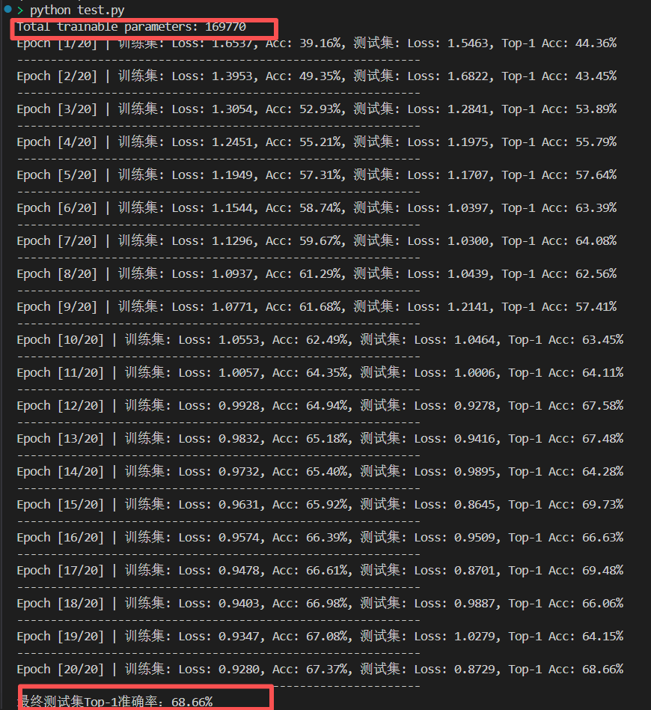
图 1 训练过程图
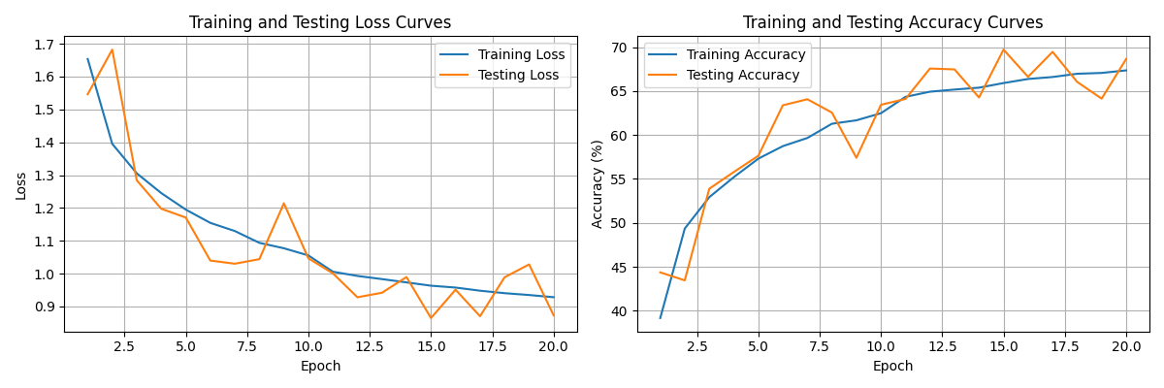
图 2 准确率和损失曲线图
结果分析：
可以看到，模型的参数量为169770 小于50万，属于轻量化的模型；经过20个epoch训练后，模型的准确率达到68.66%；在训练过程中模型在训练集和验证集的损失不断下降、准确率不断上升，最终不断收敛。

- 特征可视化
从左到右的顺序依次为原图、第二层卷积输出、空洞卷积输出、平均池化层输出的
特征图。
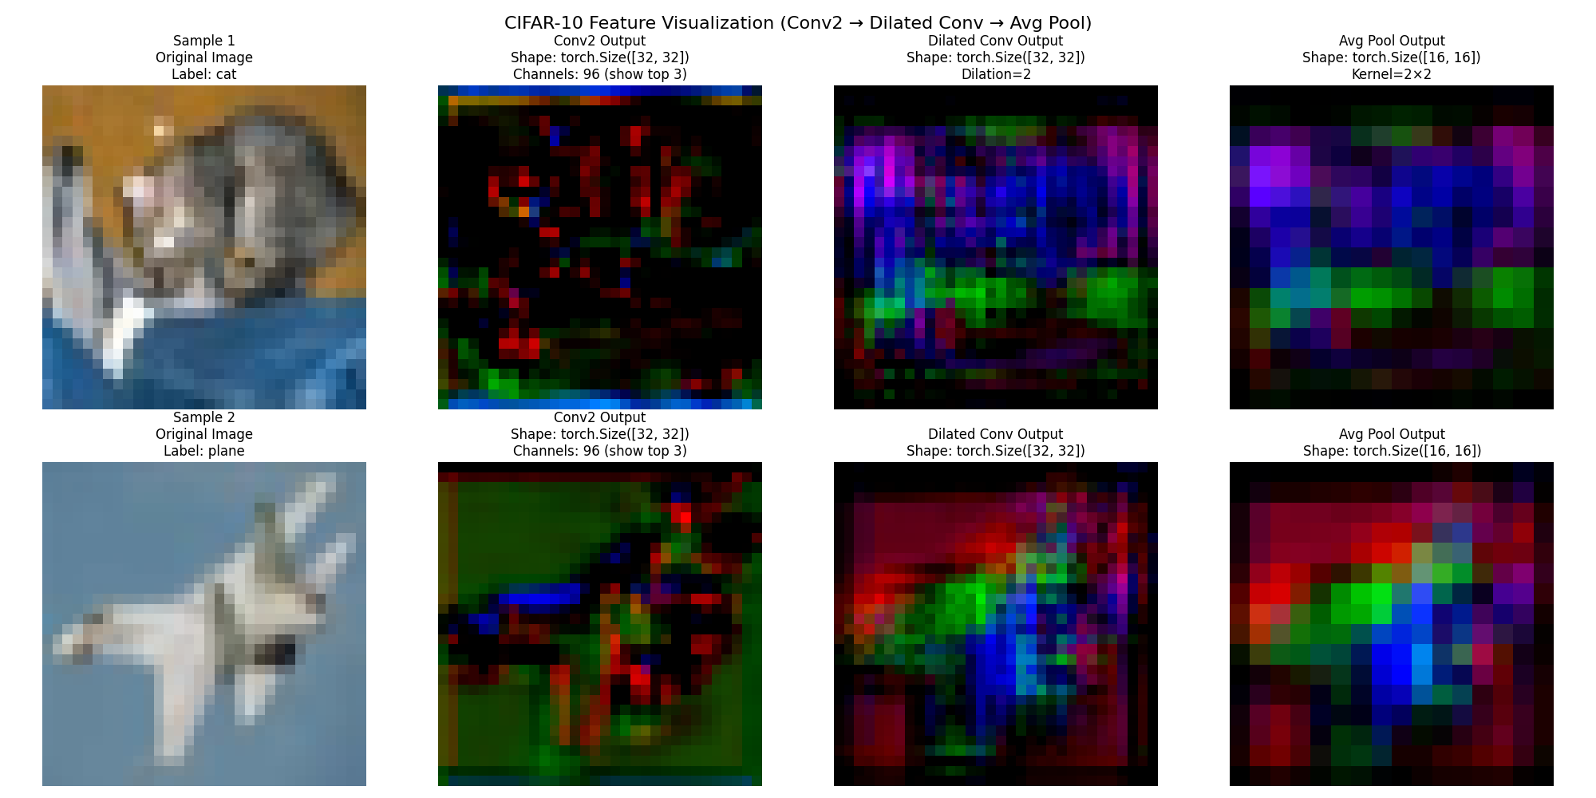
图 3 特征可视化图
结果分析：
对比第二层卷积（空洞卷积前）和空洞卷积的特征图，可以看到空洞卷积处理后模型更好地聚合了图像中不同语义的像素区域，同时更好地捕捉了相关区域的特征，提升了特征的捕捉能力；
对比空洞卷积（平均池化前）和平均池化的特征图，可以看到平均池化处理后特征图变得更加地平滑，减少了噪声像素的干扰，整体看起来更加区分了不同语义的图像区域，起到很好的平滑滤波的作用。

实验结论：
- 通过特征可视化观察到，空洞卷积（dilation=2）在不增加参数量的前提下，能扩大感受野、聚合多语义像素区域，有效提升模型对图像上下文信息的捕捉能力，验证了其 “无参扩感受野” 的技术优势。

- 对比空洞卷积与平均池化后的特征图，确认平均池化可通过区域取平均实现特征平滑，减少噪声像素干扰，同时增强模型对目标平移的不变性。

指导教师批阅意见：

成绩评定：

指导教师签字：
年 月 日
备注：
注：1、报告内的项目或内容设置，可根据实际情况加以调整和补充。
2、教师批改学生实验报告时间应在学生提交实验报告时间后10日内。

